附件

2021年深圳知识产权领域专项资金知识
产权创造能力提升资助项目申报指南

根据《深圳市市场监督管理局专项资金管理办法》（深市监规〔2020〕3号）、《深圳市市场监督管理局知识产权领域专项资金操作规程》（深市监规〔2019〕10号）的有关要求，为做好2021年深圳知识产权领域专项资金知识产权创造能力提升资助项目申报工作，现制定知识产权创造能力提升资助项目（含商标注册资助项目、著作权登记的资助项目）的申报指南，具体要求如下：
一、【核准制资助项目】商标注册资助项目
（一）申报时间
马德里体系，单一国家，欧盟、非洲知识产权组织，港澳台商标资助申报时间：2022年5月1日起至2022年5月31日截止（含起止日当天）。
国内证明商标、集体商标、地理标志资助申报时间：2022年5月1日起至2022年5月20日截止（含起止日当天）。
（二）申报方式
方式一：
申请人点击申报网址https://amr.sz.gov.cn/mrasgas/sfc-company/#/apply/check-info?itemId=MB2C927393442125180001440300（建议使用浏览器：谷歌、360极速模式、Internet Explorer 11以上），登录广东政务服务网账号后，选择办理情形：2021年度商标注册资助（马德里体系）/2021年度商标注册资助（单一国家）/2021年度商标注册资助（欧盟、非洲知识产权组织）/2021年度商标注册资助（港澳台）/2021年度商标注册资助（国内证明商标、集体商标、地理标志），阅读并勾选同意《广东省网上办事大厅服务条款》内容，点击下一步进入申报；
方式二：
申请人直接进入广东政务服务网登录后，在切换区域和部门选择深圳市以及市市场监管局，在实施清单列表中点击公共服务并找到“深圳市市场监督管理局知识产权领域专项资金核准制项目”，选择对应的资助类形或在当前页面右上角搜索对应的资助类型项目名称进入申报页面。
（三）政策依据
根据《深圳市市场监督管理局知识产权领域专项资金操作规程》（深市监规〔2019〕10号）的第十条规定。
（四）资助内容
1.申请人通过马德里体系取得商标注册证书的，按指定国家或地区的数量资助，每指定一个国家或地区资助1000元，每件最多资助20个国家或地区。申请人在取得马德里国际注册证书后凭证书一次性申请资助，同一商标在各指定国家核准注册后不再重复资助。
2.申请人取得欧盟知识产权局、非洲知识产权组织(OAPI) 、非洲地区工业产权组织（ARIPO）商标注册证书的，每件给予资助3000元。
3.申请人在单一国家取得国外商标注册证书的，每件给予资助1000元，且该项同一申请人申报2021年度商标注册资助项目所有单一国家受资助总件数不得超过3件。
4.申请人在港澳台地区取得商标注册证书的，每件给予资助1000元，且该项同一申请人申报2021年度商标注册资助项目所有港澳台地区受资助总件数不得超过3件。
5.申请人取得国内证明商标、集体商标注册证书的，证明商标和集体商标每件给予资助20万元，地理标志每件给予资助50万元。
6.申报2021年度商标注册资助项目中取得马德里国际注册证明、欧盟知识产权局、非洲知识产权组织(OAPI)、非洲地区工业产权组织（ARIPO）国际组织注册证书、单一国家注册证书、港澳台地区注册证书的注册日或签发日为2021年1月1日至2021年12月31日期间（含起止日当天）；
取得国内证明商标、集体商标、地理标志注册证书的注册公告日为2021年1月1日至2021年12月31日（含起止日当天）。
7.本款第1-4项针对同一申请人的每年度资助总额不得超过50万元，且仅对商标注册申请进行资助，不包括商标变更、转让、续展等相关业务所生的费用。
8.2021年度商标注册资助项目应当在对应年度申报地址提交申报。
9.该资助为一次性资助，同一件境外商标之前年度已经获得过深圳市知识产权专项资金境外商标资助的不能再重复申报。获得了同一项目市级财政资助的，不能重复申报、头申报，一旦发现将加入预警名单。此资助项目集中申报，一年度仅开展一次申请，请谨慎提交，避免错报、漏报。
（五）申报条件
申请人必须满足以下条件：
1.非个人申报商标注册资助项目：在深圳市行政区域内（包含深汕特别合作区）依法登记注册的企事业单位。
2.个人申报商标注册资助项目：具有深圳市户籍或者持有效的深圳市经济特区居住证的个人。
3.商标权为多方共有的，则以第一顺序商标权人提出申请且申请人应符合上述第1、2项条件之一。
4.申请人相关信息均以马德里国际注册证明/境外商标证书/国内集体商标、证明商标、地理标志商标证书上的权利人、国别、地址（应在深圳市行政区域内）、日期信息为准。
（六）申报材料
申报商标注册资助项目应在网上提交以下材料:
- 项目申请表
单项申报：同一申请人申报同一情形5件及以下的商标注册资助项目，建议分次进行“单项申报”，即在系统上在线填写项目申报信息。
批量申报：同一申请人申报同一情形6件及以上的商标注册资助项目，建议选择“批量申报”，填写表单相对复杂，适合申请量较多的申请人。批量申报需在对应年度的申报页面下载EXCEL格式的批量申报表，申报表中“商标注册号”一列填写规则应与下述第3.6项商标证明文件命名规则一致，命名不一致则系统无法校验通过。如商标注册号以数字“0”开头的，请在单元格以英文输入法，在商标注册号前面输入英文半角“'”符号，示例：'0123456。其他单元格按表格批注要求填写内容，其中马德里体系模版当中每件商标最高可选择20个指定国家或地区。批量申报表填写完成后需上传至系统对应栏中。
申报单一国家资助项目“注册地”填写应当与证书一致的国家名称，马德里体系、欧盟知识产权局、非洲知识产权组织（OAPI）、非洲地区工业产权组织（ARIPO）“注册地”填写组织名称，示例：取得马德里体系国际注册证的国际商标，注册地填写“马德里体系”。
2. 申请主体资格材料：
2.1非个人申报商标注册资助项目：企业无需提供营业执照，事业单位提供事业单位法人证书扫描件。
2.2个人申报商标注册资助项目：深圳市户籍应当提供身份证正反面扫描件；持有效的深圳市经济特区居住证的个人应当同时提供身份证正反面扫描件、有效居住证正反面扫描件，并提供居住证在“深圳公安”微信公众号“居住证状态查询”最近一年有效签注记录截图。
2.3申请人名称已经发生变更，企业无需提供变更证明，事业单位提供主管部门出具变更证明文件并加盖清晰公章，个人姓名已经发生变更，提供公安部门出具变更证明文件及本人签名。
2.4上述第2.1至2.3项，申请主体资格材料制作在一份PDF格式文档内，确保页面内容清晰无遮挡，所有页面内容为正向，不可横置或倒置，并上传至系统对应栏中。
文件应当以申请人名称+项目名称+主体资格证明文件命名，示例：“深圳市***科技有限公司商标注册资助主体资格证明文件”或“张三441502100012121212商标注册资助主体资格证明文件”。
3. 商标注册文本，非中文的商标注册文本还应提供中文翻译件：
3.1马德里体系：提供马德里国际商标注册证书（存在多页需一并提供）及翻译件（参照系统上材料清单自检范本表格下载模版），翻译件应当与商标注册证书制作在一份PDF格式文档内。
3.2欧盟知识产权局、非洲知识产权组织(OAPI)、非洲地区工业产权组织（ARIPO）：提供对应国际组织商标注册证书（存在多页需一并提供）及翻译件（参照系统上材料清单自检范本表格下载模版），翻译件应当与对应国际组织商标注册证书制作在一份PDF格式文档内。
3.3单一国家：提供对应国家商标注册证书（存在多页需一并提供）及翻译件（参照系统上材料清单自检范本表格下载模版），翻译件应当与对应国家商标注册证书制作在一份PDF格式文档内。
3.4港澳台地区：提供对应地区商标注册证书，存在多页需一并制作在一份PDF格式文档内。
中国香港地区商标注册证书为英文版本，应当提供翻译件（参照系统上材料清单自检范本表格下载模版），翻译件应当与对应地区商标证书制作在一份PDF格式文档内。
3.5证明商标、集体商标、地理标志：以单项申报形式申请，提供对应类型的商标注册证书（商标证书类型参照系统提供模版范本），存在多页或正反面的一并扫描提交，并制作在一份PDF格式文档内。
3.6上述第3.1至3.5项商标证明文件，以每件商标作为单位，文件命名应以商标注册号命名，不含空格或“/”等特殊符号，商标注册号存在英文字母应填写大写字母，示例：1021053A，命名不符合要求则无法提交成功。
3.7商标证明文件制作在一份PDF格式文档时，确保页面内容清晰无遮挡，所有页面内容为正向，不可横置或倒置。
3.8单项申报：请将制作完成的商标证明文件上传至系统对应栏中；
批量申报：将所有PDF格式的商标证明文件（不含EXCEL表格）全选后，点击右键形成ZIP格式压缩文件上传至系统对应栏中，切勿直接点击文件夹压缩。注意压缩后的ZIP文件大小不能超过500M。
（七）受理审批流程及注意事项
本项目的受理、审核及资金拨付应当遵循以下程序：
1.申报账号
账号需要获得五级（原L3）级别核验方可进行项目申报(办理L3级别核验详情请参考指南第19页至第33页）。填报信息应真实、合法、准确，以免影响用户信用。请确保注册申请人（不可为经办人账号）、商标权人以及银行开户名三者一致否则资助申请无法通过审核并且不能办理领款，请勿随意申报。
使用CA证书登录，请谨记申请项目的账户名与密码，丢失无法找回。
2.在申报系统中按要求逐项填写商标权人、注册号、注册公告时间、商标名称等申报信息，并上传所要求的申报材料。
3.中国（深圳）知识产权保护中心对申报材料进行受理和审核。
审核申报主体资格、申报材料是否符合政策规定，对于材料不完善的，限期予以补正，未在规定时间内补正则视为放弃该件商标资助申请，如不符合政策规定不予资助。
4.我局将每月15日（如遇节假日，将顺延至第一个工作日）定期在系统中更新审批结果，发出补正通知。补正期通常为3个工作日，请申请人务必定期登录系统（https://amr
.sz.gov.cn/mrasgas/sfc-company/#/project-list）查看审批意见，未在规定时间内进行补正的，系统将自动对该资助申请处理为办结状态，届时该商标申请将无法再申请资助。
5.申请人提交申报后可根据申报系统的查询功能掌握审批状态，为保证资助申请事项的及时办理，请定期登录系统，关注审批意见和通知信息。
6.审核过程中发现申请人可能存在非正常申请情形时，可暂停资助审批，展开调查程序。
7.经审核符合资助条件的，中国（深圳）知识产权保护中心在市财政预算下达后进行资助资金发放。资助资金的发放时间将根据市财政预算的具体规划而定，届时将另行通知办理领款手续，请申请人按通知要求办理领款手续，申请人未按通知要求办理领款的视为放弃申请资助款。
（八）有下列情形之一的，不予资助
1.不符合相关法律法规、专项资金管理办法、操作规程和申报指南要求的；
2.被列入市财政专项资金违规、失信信息名单的；
3.经查询深圳市信用网，被列入国家有关部门的《严重违法失信企业名单》；
4.拒不执行生效的知识产权行政处理决定或者司法裁判的，或侵犯他人知识产权构成犯罪的；
5.经查询人民法院公告网，发现已进入破产清算程序的；
6.其申请项目已根据《深圳市知识产权运营服务体系建设专项资金操作规程》（深市监规〔2019〕6号）等有关规定给予相同或类似资助的。
（九）合规提示
1.根据《深圳市市场监督管理局知识产权领域专项资金操作规程》第三十四条规定：申请人应对提交的申请材料真实性、合法性、有效性负责。申请人利用虚假材料或其他不正当行为骗取、套取、虚报、冒领、截留、挪用专项资金或者违反其他财务纪律的，按照有关规定处理；情节严重的，依照国家相关法律、法规移交有关部门处理。
2.根据《深圳市市场监督管理局知识产权领域专项资金操作规程》第三十五条的规定：受委托的第三方审计机构或专业机构在审计或核验过程中，存在弄虚作假、隐瞒事实真相或与受资助单位串通作弊并出具相关报告的，按照有关规定追究责任。
3.在申报系统中针对前述两款合规性承诺，必须选择同意，否则不予申报。
（十）业务咨询
深圳市市场监督管理局业务咨询电话：0755-12345/12315、0755-26608151、0755-26504758。
申报网站技术支持电话：
13480726201、13714020142、0755-88670184。
资助申请前，可在中国（深圳）知识产权保护中心（深圳国家知识产权局专利代办处）官网（http://www.sziprs.org.cn）或“中国深圳知识产权保护中心”微信公众号中，查看申报教学视频及资助申请业务常见问题答疑。
咨询窗口地址：深圳市南山区软件产业基地4栋C座6楼。
咨询时间：工作日上午9:00-12:00，下午14:00-17:00。

二、【核准制资助项目】著作权登记的资助项目
（一）申报时间
申报时间：2022年5月1日起至2022年5月31日截止（含起止日当天）。
（二）申报方式
方式一：
申请人点击申报网址
https://amr.sz.gov.cn/mrasgas/sfc-company/#/apply/check-info?itemId=MB2C927393442125180001440300（建议使用浏览器：谷歌、360极速模式、Internet Explorer 11以上），登录广东政务服务网账号后，选择办理情形：2021年度著作权登记资助（一般作品著作权）/2021年度著作权登记资助（计算机软件著作权），阅读并勾选同意《广东省网上办事大厅服务条款》内容，点击下一步进入申报；
方式二：
申请人直接进入广东政务服务网登录后，在切换区域和部门选择深圳市以及市市场监管局，在实施清单列表中点击公共服务并找到“深圳市市场监督管理局知识产权领域专项资金核准制项目”，选择对应的资助类形或在当前页面右上角搜索对应的资助类型项目名称进入申报页面。
（三）政策依据
根据《深圳市市场监督管理局知识产权领域专项资金操作规程》（深市监规〔2019〕10号）的第十一条规定。
（四）资助内容
1.申请人取得国家软件著作权登记机构颁发的《计算机软件著作权登记证书》，2021年度登记量20件以上（含20件）的，每件给予资助300元，非个人申请人2021年度资助不超过10万元，个人申请人2021年度资助不超过1万元。
2.申请人的一般版权作品获得国家或广东省版权登记机构颁发的《作品登记证书》，2021年度登记量5件以上（含5件）的，每件给予资助200元，非个人申请人2021年度资助不超过10万元，个人申请人2021年度资助不超过1万元；所资助的一般版权作品仅限以下类型：
（1）文字作品；
（2）音乐作品；
（3）美术、建筑作品；
（4）电影作品和以类似摄制电影的方法创作的作品；
（5）工程设计图、产品设计图、地图、示意图等图形作品和模型作品。
3.申报著作权登记资助（计算机软件著作权）资助项目的《计算机软件著作权登记证书》的登记时间为2021年1月1日至2021年12月31日期间（含起止日）；
著作权登记资助（一般作品著作权）资助项目的《作品登记证书》的登记时间为2021年1月1日至2021年12月31日期间（含起止日）。
4.该资助为一次性资助，同一件著作权之前年度已经获得过深圳市知识产权专项资金著作权登记资助的不能再重复申报。获得了同一项目市级财政资助的，不能重复申报、多头申报，一旦发现将加入预警名单。此资助项目集中申报，一年度仅开展一次申请，请谨慎提交，避免错报、漏报。
（五）申报条件
申请人必须满足以下条件：
1.非个人申报著作权登记的资助项目：在深圳市行政区域内（包含深汕特别合作区）依法登记注册的企事业单位。
2.个人申请著作权登记的资助项目：具有深圳市户籍或者持有效的深圳市经济特区居住证的个人。
3.著作权为多方共有的，则以第一顺序著作权人提出申请且申请人应符合上述第1、2项条件之一。
4.申请人相关信息均以著作权登记证上的权利人、地址（应在深圳市行政区域内）、日期信息为准。
5.申报著作权登记资助（一般作品著作权）年度（2021年1月1日至2021年12月31日）著作权登记量5件以上（含5件）；
申报著作权登记资助（计算机软件著作权）年度（2021年1月1日至2021年12月31日）著作权登记量20件以上（含20件）。
（六）申报材料
申请著作权登记资助项目应在网上提交以下材料:
1.项目申请表
进入申报页面后在系统中下载EXCEL格式的批量申报表，申报表中“登记号”一列填写应当与下述对应著作权证明文件命名一致，命名不一致则系统无法校验通过。其他单元格按表格批注要求填写内容，批量申报表填写完成后需上传至系统对应栏中。
2.申请主体资格材料：
2.1非个人申报著作权登记资助项目：企业无需提供营业执照，事业单位提供事业单位法人证书扫描件。
2.2个人申报著作权登记资助项目：深圳市户籍应当提供身份证正反面扫描件；持有效的深圳市经济特区居住证的个人应当同时提供身份证正反面扫描件、有效居住证正反面扫描件，并提供居住证在“深圳公安”微信公众号“居住证状态查询”最近一年有效签注记录截图。
2.3申请人名称已经发生变更，企业无需提供变更证明，事业单位提供主管部门出具变更证明文件并加盖清晰公章，个人姓名已发生变更，提供公安部门出具变更证明文件及本人签名。
2.4上述第2.1项至第2.3项，申报著作权登记的资助项目，申请主体资格材料制作在一份PDF格式文档内，确保页面内容清晰无遮挡，所有页面内容为正向，不可横置或倒置，并上传至系统对应栏中。
文件应当以申请人名称+项目名称+主体资格证明文件命名，示例：“深圳市***科技有限公司计算机软件著作权主体资格证明文件”或“张三441502100012121212一般作品著作权主体资格证明文件”。
3.著作权登记证书、著作权登记代理机构相关发票和合同：
3.1申报著作权登记（一般作品著作权）资助项目：提供《作品登记证》扫描件，文件为PDF格式文档，如存在正反面或多页，应当按顺序制作在一份PDF格式文档内，确保页面内容清晰无遮挡，所有页面内容为正向，不可横置或倒置。
文件应以作品登记号命名：不含汉字、小数点及“-”等其他特殊符号，示例：2018ABC123456，命名不符合要求则无法提交成功。
将所有著作权证明文件（不含EXCEL表格）的PDF全选中后，点击右键形成ZIP格式压缩文件统一上传至系统对应栏中，切勿直接点击文件夹压缩。注意压缩后的ZIP文档大小不能超过500M。
3.2申报著作权登记（计算机软件著作权）资助项目：提供《计算机软件著作权登记证书》扫描件，所申报的计算机软件著作权与代理机构签订的代理委托合同及合同对应的著作权登记代理费发票。
合同内容需标明计算机软件著作权软件名称、数量、单价等信息。
开具发票的服务名称要标明为著作权代理费，示例：软件著作权代理费、软件著作权代理服务费、知识产权服务费（备注软件著作权代理费/服务费），不同类型的代理费分别开具发票，且数量、单价要与合同内容一致，发票代理费单价要大于资助金额，否则将不予资助。
以每件计算机软件著作权作为单位，将对应的计算机软件登记证、与代理机构所签订的代理合同及发票（包括同一份代理委托合同存在多件计算机软件著作权委托事项），按上述顺序制作在一份PDF格式文档内，确保页面内容清晰无遮挡，所有页面内容为正向，不可横置或倒置。
文件应以登记号命名：不含汉字、小数点及“-”等其他特殊符号；例如：2018ABC123456，命名不符合要求则无法提交成功。
将所有PDF格式的著作权证明文件（不含EXCEL表格）全选后，点击右键形成ZIP格式压缩文件统一上传至系统对应栏中，切勿直接点击文件夹压缩。注意压缩后的ZIP文档大小不能超过500M。
（七）受理审批流程及注意事项
本项目的受理、审核及资金拨付应当遵循以下程序：
1.申报账号
账号需要获得五级（原L3）级别核验方可进行项目申报(办理L3级别核验详情请参考指南第19页至第33页）。填报信息应真实、合法、准确，以免影响用户信用。请确保注册申请人（不可为经办人账号）、著作权人以及银行开户名三者一致否则资助申请无法通过审核并且不能办理领款，请勿随意申报。
使用CA证书登录，请谨记申请项目的账户名与密码，丢失无法找回。
2.在申报系统中按要求逐项填写著作权人、登记号、登记时间、软著名称（作品名称）等申报信息，并上传所要求的申报材料。
3.中国（深圳）知识产权保护中心对申报材料进行受理和审核。
审核申报主体资格、申报材料是否符合政策规定，对于材料不完善的，限期予以补正，未在规定时间内补正则视为放弃该件著作权资助申请，如不符合政策规定不予资助。
4.我局将每月15日（如遇节假日，将顺延至第一个工作日）定期在系统中更新审批结果，发出补正通知。补正期通常为3个工作日，请申请人务必定期登录系统（https://amr
.sz.gov.cn/mrasgas/sfc-company/#/project-list）查看审批意见，未在规定时间内进行补正的，系统将自动对该资助申请处理为办结状态，届时该著作权申请将无法再申请资助。
5.申请人提交申报后可根据申报系统的查询功能掌握审批状态，为保证资助申请事项的及时办理，请定期登录系统，关注审批意见和通知信息。
6. 审核过程中发现申请人可能存在非正常申请情形时，可暂停资助审批，展开调查程序。
7.经审核符合条件的，中国（深圳）知识产权保护中心在市财政预算下达后进行资助资金发放。资助资金的发放时间将根据市财政预算的具体规划而定，届时将另行通知办理领款手续，请申请人按通知要求办理领款手续，申请人未按通知要求办理领款的视为放弃申请资助款。
（八）有下列情形之一的，不予资助
1.不符合相关法律法规、专项资金管理办法、操作规程和申报指南要求的。
2.被列入市财政专项资金违规、失信信息名单的。
3.经查询深圳市信用网，被列入国家有关部门的《严重违法失信企业名单》。
4.拒不执行生效的知识产权行政处理决定或者司法裁判的，或侵犯他人知识产权构成犯罪的。
5.经查询人民法院公告网，发现已进入破产清算程序的。
6.其申请项目已根据《深圳市知识产权运营服务体系建设专项资金操作规程》（深市监规〔2019〕6号）等有关规定给予相同或类似资助的。
（九）合规提示
1.根据《深圳市市场监督管理局知识产权领域专项资金操作规程》第三十四条规定：申请人应对提交的申请材料真实性、合法性、有效性负责。申请人利用虚假材料或其他不正当行为骗取、套取、虚报、冒领、截留、挪用专项资金或者违反其他财务纪律的，按照有关规定处理；情节严重的，依照国家相关法律、法规移交有关部门处理。
2.根据《深圳市市场监督管理局知识产权领域专项资金操作规程》第三十五条的规定：受委托的第三方审计机构或专业机构在审计或核验过程中，存在弄虚作假、隐瞒事实真相或与受资助单位串通作弊并出具相关报告的，按照有关规定追究责任。
3.在申报系统中针对前述两款合规性承诺，必须选择同意，否则不予申报。
（十）业务咨询
深圳市市场监督管理局业务咨询电话：0755-12345/12315、0755-26608151、0755-26504758。
申报网站技术支持电话：
13480726201、13714020142、0755-88670184。
资助申请前，可在中国（深圳）知识产权保护中心（深圳国家知识产权局专利代办处）官网（http://www.sziprs.org.cn）或“中国深圳知识产权保护中心”微信公众号中，查看申报教学视频及资助申请业务常见问题答疑。
咨询窗口地址：深圳市南山区软件产业基地4栋C座6楼。
咨询时间：工作日上午9:00-12:00，下午14:00-17:00。

三、五级（原L3）用户实名核验指引
资助项目申报账户等级须为五级（原L3）。用户请先查询当前账户等级：以账号登录广东政务服务网，点击用户名（在页面右上角）——账户管理——实名核验，可查询账户当前信用等级。
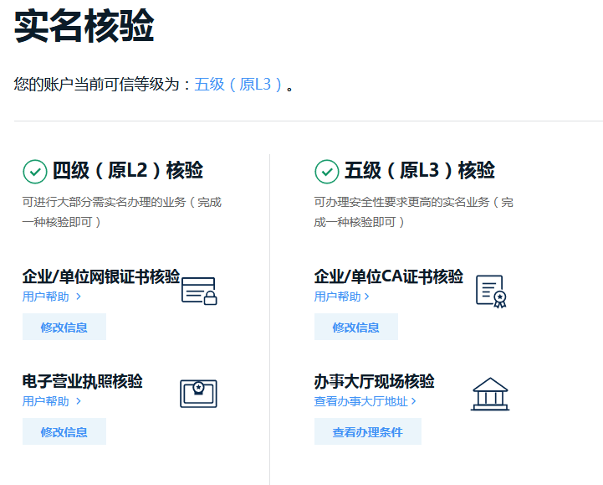
账户等级低于五级（原L3）用户，应办理五级（原L3）实名核验。有两种方式：一是窗口实名核验（现场办理），二是CA证书核验（网上办理）。
（一）窗口实名核验（现场办理）
选择窗口实名核验（现场办理），无办理费用。
1.办理地址与材料获取
1.1使用账号登录广东政务服务网，点击用户名（右上角）--账户管理进入账户管理页面。
地址：https://www.gdzwfw.gov.cn/
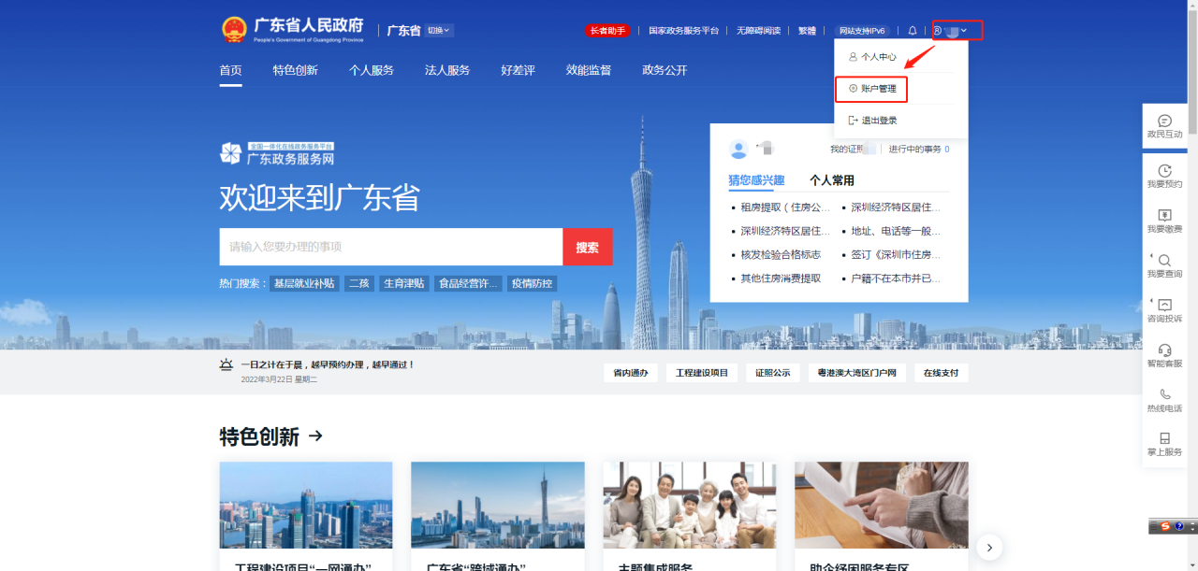

1.2点击实名核验，在页面最下方，办事大厅现场核验查看办理地址和材料信息。

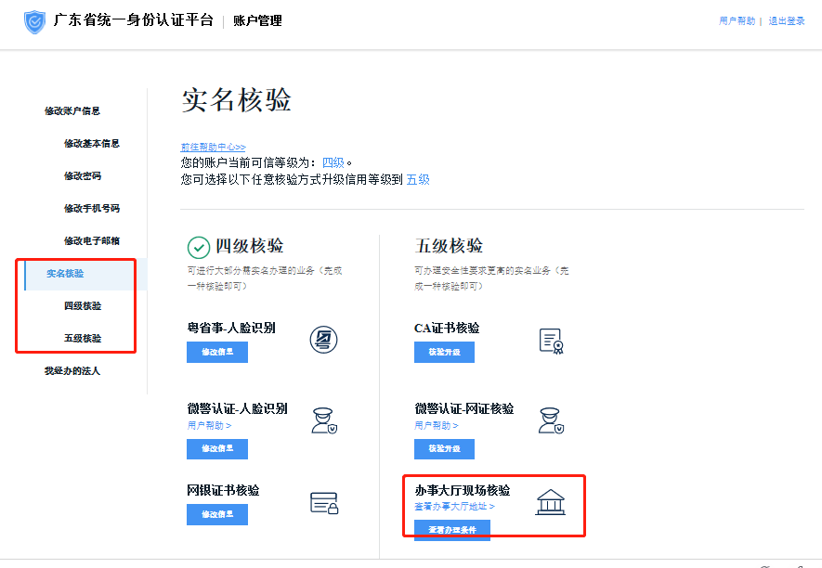
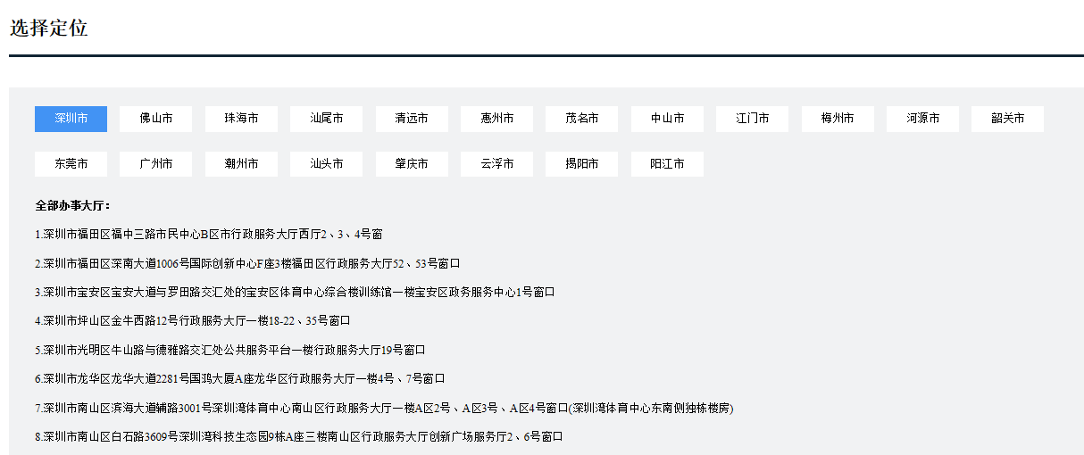
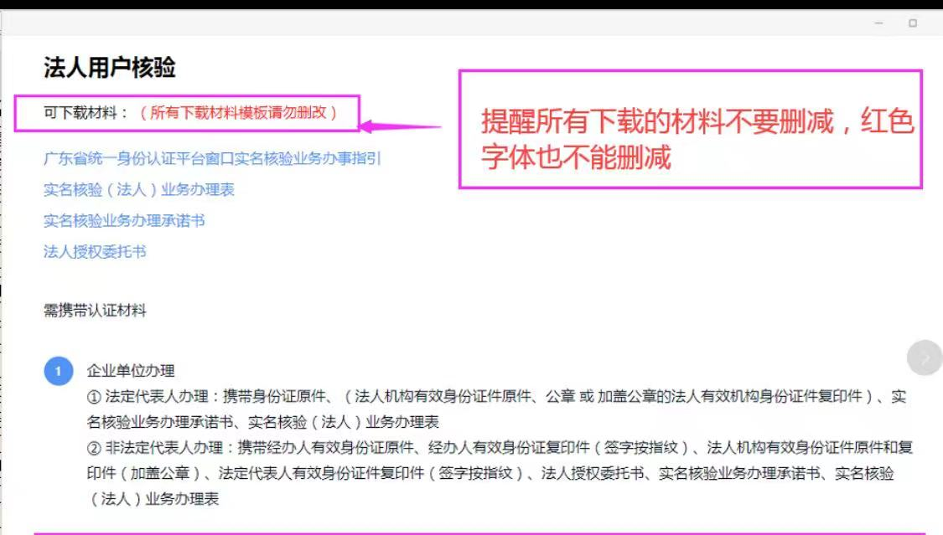
2.办理预约：
2.1可在“i深圳”APP、市行政服务大厅微信公众号、各区预约平台预约办理。
2.2为避免疫情期间人群聚集排队，请提前网上预约，选择就近的行政服务大厅，按预约时间段前往办理。
2.3窗口每日办理数量有限，请提前合理安排时间，避免堆积在最后半个月，预约额爆满。
3.申请指引
3.1 到实名核验认证窗口现场办理实名核验业务时，需要市民携带有效身份证件，有效的身份证件包括：
个人有效身份证件：中国大陆居民身份证、港澳居民来往内地通行证、台湾居民来往大陆通行证、港澳居民居住证、台湾居民居住证、中华人民共和国护照、外国人永久居留身份证。
法人有效机构身份证件：营业执照副本、税务登记证、统一社会信用代码证书（或组织机构代码证）。
监护关系证明：出生证明、独生子女证、收养登记证。
以下几种办理情况（以下需填写或签字的材料，必须用黑墨水笔或签字笔填写，内容不得涂改。办理表中的手机号非常重要，用于接收初始密码和更改密码等信息，请谨慎填写）。
以下情况不支持办理：
个人、企业相关证件过期、证件损坏、证件已注销
企业状态为吊销、注销、停业、清算状态的情况
个人、企业已有五级（L3级）的账号
3.2 个人用户办理
支持本人现场办理和委托代理人现场办理，需提供材料如下：
（1）本人现场办理：
表 1 本人现场办理申请材料一览表
序号 | 材料名称 | 材料形式 | 要求
1 | 本人身份证件 | 原件:1份
2 | 实名核验（个人）业务办理表 | 原件:1份 | 本人：签字按指纹
3 | 实名核验业务办理承诺书 | 原件:1份 | 本人：签字按指纹
（2）非本人现场办理：
表 2 非本人现场办理申请材料一览表
序号 | 材料名称 | 材料形式 | 要求
1 | 经办人（被委托人）身份证件 | 原 件：1份  复印件：1份 | 复印件：经办人（被委托人）签字按指纹
2 | 委托人身份证件 | 原 件：1份  复印件：1份 | 复印件：委托人签字按指纹
3 | 个人授权委托书 | 原 件: 1份 | 委托人：签字按指纹
4 | 实名核验（个人）业务办理表 | 原 件: 1份 | 委托人：签字按指纹
5 | 实名核验业务办理承诺书 | 原 件：1份 | 委托人：签字按指纹

3.3未成年人用户办理
未成年人（未满18岁）实名核验业务办理需在监护人陪同下办理或由监护人进行代理办理。需提供材料如下：
表 3 未成年人现场办理申请材料一览表
序号 | 材料名称 | 材料形式 | 要求
1 | 未成年人身份证件或户口本 | 原 件：1份
2 | 监护人身份证件 | 原 件：1份  复印件：1份 | 复印件：监护人签字按指纹
3 | 监护关系证明：出生证明、独生子女证、收养登记证 | 原 件：1份  复印件：1份 | 复印件：监护人签字按指纹
4 | 监护业务办理同意书 | 原 件：1份 | 监护人签字按指纹
5 | 实名核验（个人）业务办理表 | 原 件：1份 | 申请人：签字按指纹（可监护人代签）
6 | 实名核验业务办理承诺书 | 原件：1份 | 申请人：签字按指纹（可监护人代签）

3.4港澳台、外国用户办理
持港澳居民来往内地通行证、台湾居民来往大陆通行证、港澳居民居住证、台湾居民居住证、中华人民共和国护照、外国人永久居留身份证、港澳台身份证、外国护照到窗口办理个人实名核验业务时，需本人到现场办理，需提供材料如下:
表 4 非中国大陆证件用户办理申请材料一览表
序号 | 材料名称 | 材料形式 | 要求
1 | 港澳居民来往内地通行证、台湾居民来往大陆通行证、港澳居民居住证、台湾居民居住证、中华人民共和国护照、外国人永久居留身份证、外国护照 | 原 件：1份  复印件：1份 | 复印件：签字按指纹
2 | 实名核验（个人）业务办理表 | 原 件：1份 | 本人：签字按指纹
3 | 实名核验业务办理承诺书 | 原 件：1份 | 本人：签字按指纹

3.5企业用户办理
支持法定代表人现场办理和委托代理人现场办理，需提供资料如下：
- 法定代表人现场办理（以下两种方案选其一）：
表 5 法定代表人现场办理申请材料一览表（方案一）
序号 | 材料名称 | 材料形式 | 要求
1 | 法定代表人有效身份证件：大陆身份证、港澳居民来往内地通行证、台湾居民来往大陆通行证、港澳居民居住证、台湾居民居住证、中华人民共和国护照、外国人永久居留身份证、港澳台身份证、外国护照 | 原件：1份 | 法定代表人为大陆居民请使用大陆身份证进行办理
2 | 法人有效机构身份证件：营业执照副本、税务登记证、统一社会信用代码证书（或组织机构代码证） | 原件：1份
3 | 法人公章 | 原件：1份 | 建议携带
4 | 实名核验（法人）业务办理表 | 原件：1份 | 申请单位：盖法人公章
5 | 实名核验业务办理承诺书 | 原件：1份 | 申请单位：盖法人公章

表 6 法定代表人现场办理申请材料一览表（方案二）
序号 | 材料名称 | 材料形式 | 要求
1 | 法定代表人有效身份证件：大陆身份证、港澳居民来往内地通行证、台湾居民来往大陆通行证、港澳居民居住证、台湾居民居住证、中华人民共和国护照、外国人永久居留身份证、港澳台身份证、外国护照 | 原 件：1份 | 法定代表人为大陆居民请使用大陆身份证进行办理
2 | 法人有效机构身份证件：营业执照副本、税务登记证、统一社会信用代码证书（或组织机构代码证） | 复印件：1份 | 复印件盖法人公章
3 | 实名核验（法人）业务办理表 | 原 件：1份 | 申请单位：盖法人公章
4 | 实名核验业务办理承诺书 | 原 件：1份 | 申请单位：盖法人公章
- 非法定代表人现场办理

表 7 非法定代表人现场办理申请材料一览表
序号 | 材料名称 | 材料形式 | 要求
1 | 经办人（被委托人）有效身份证件：大陆身份证、港澳居民来往内地通行证、台湾居民来往大陆通行证、港澳居民居住证、台湾居民居住证、中华人民共和国护照、外国人永久居留身份证、港澳台身份证、外国护照 | 原 件：1份  复印件：1份 | 经办人（被委托人）为大陆居民请使用大陆身份证进行办理  复印件：经办人（被委托人）签字按指纹
2 | 法定代表人有效身份证件：大陆身份证、港澳居民来往内地通行证、台湾居民来往大陆通行证、港澳居民居住证、台湾居民居住证、中华人民共和国护照、外国人永久居留身份证、港澳台身份证、外国护照 | 复印件：1份 | 法定代表人为大陆居民请提供大陆身份证进行办理  复印件：法定代表人签字按指纹或盖法人公章
3 | 法人有效机构身份证件：营业执照副本、税务登记证、统一社会信用代码证书（或组织机构代码证） | 原 件：1份  复印件：1份 | 复印件：盖法人公章
4 | 法人授权委托书 | 原 件：1份 | 盖法人公章
5 | 实名核验（法人）业务办理表 | 原 件：1份 | 申请单位：盖法人公章
6 | 实名核验业务办理承诺书 | 原 件：1份 | 申请单位：盖法人公章

3.6政府机构、事业单位办理
表 8 政府机构、事业单位办理申请材料一览表
序号 | 材料名称 | 材料形式 | 要求
1 | 经办人（被委托人）有效身份证件：港澳居民来往内地通行证、台湾居民来往大陆通行证、港澳居民居住证、台湾居民居住证、中华人民共和国护照、外国人永久居留身份证、港澳台身份证、外国护照 | 原 件：1份  复印件：1份 | 经办人（被委托人）为大陆居民请使用大陆身份证进行办理  复印件：经办人（被委托人）签字按指纹
2 | 法人有效机构身份证件：营业执照副本、税务登记证、统一社会信用代码证书（或组织机构代码证） | 复印件：1份 | 盖法人公章
3 | 法人授权委托书 | 原 件：1份 | 盖法人公章
4 | 实名核验（法人）业务办理表 | 原 件：1份 | 申请单位：盖法人公章
5 | 实名核验业务办理承诺书 | 原 件：1份 | 申请单位：盖法人公章

（二）CA证书核验（网上办理）
1.深圳政务领域的CA证书是一证通用的，即之前有用于各类深圳政务（例如社保）网上办理的CA证书，都可用于五级（原L3）实名核验，无须重复开办新CA证书。
2.CA证书核验指引：
2.1 进入广东政务服务网首页，点击右上角已登录的用户名，在下拉框中点选“账户管理”。
2.2 在账户管理页的实名核验栏，点击“CA证书核验”下方按钮（若未进行过该级别核验，则为“核验升级”；若已完成该级别核验，则为“修改信息”），弹窗显示数字证书核验引导。根据引导页提示，点击链接下载CA助手；若未安装数字证书客户端（即CA助手），会弹窗提示安装，点击“知道了”即可。
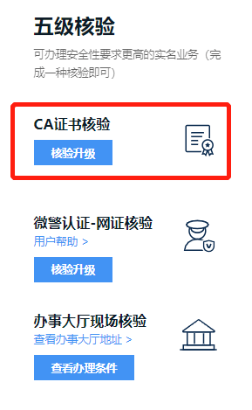
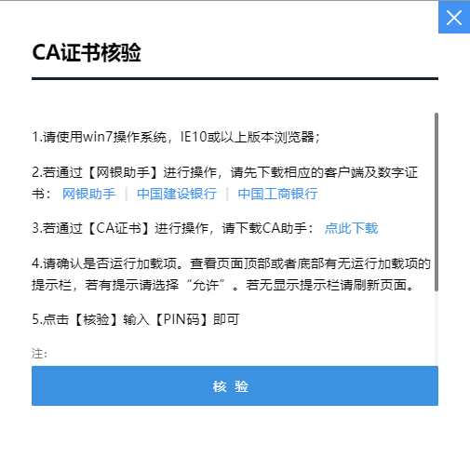
2.3 启动数字证书客户端（即CA助手），插入CA证书，输入CA证书对应的PIN码，点击“数字证书核验”，完成。
2.4 核验成功，账户等级提升为五级（原L3），“未核验”状态修改为“已核验”。
3.没有CA证书的用户，认为有需要新开办，可参考以下网站指引办理（CA证书机构会按物价标准收取CA证书服务年费，属市场行为）：
广东CA: https://www.gdca.com.cn/customer_service/guide_service/application_guide/-00041/
深圳CA：https://www.szca.com/Project/Bidding/detail530.html
网证通：
http://www.cnca.net/Client/detail/id/1802.html
- 如有相关业务或者技术问题，可咨询：12345，
统一身份认证运营团队：020-29859688-68016。

